联通手机号码怎么注销号码重新注册微信账号

联通手机号码注销攻略：轻松解绑，重新注册微信账号

随着智能手机的普及，更换手机号码已成为许多人的日常需求。如果您打算注销联通手机号码并重新注册微信账号，这篇文章将为您提供详细的操作步骤和注意事项。

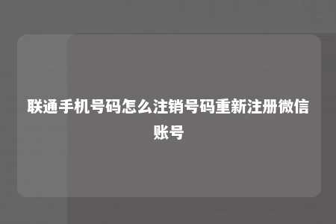

一、联通手机号码注销流程

1. 准备工作在注销联通手机号码前，请确保以下事项已完成：（1）解绑银行卡、支付宝、微信、微博等第三方账号；（2）结清所有欠费；（3）确保手机号码处于非合约状态或合约已到期。
2. 办理注销（1）前往当地联通指定营业厅，携带本人身份证原件；（2）向工作人员说明注销原因，办理销户手续；（3）工作人员将为您办理手机号码注销，并回收SIM卡。
3. 异地销户自2019年1月1日起，联通自营厅可为所有套餐用户提供异地销户业务。如果您不在当地，可以委托朋友或家人前往当地营业厅办理。

二、重新注册微信账号

1. 解除手机号码绑定在注销联通手机号码后，需解除手机号码与微信账号的绑定。以下是操作步骤：（1）登录微信，点击“我”；（2）选择“设置”；（3）点击“微信安全”；（4）选择“手机号码”，点击“解绑手机号”。
2. 注册新微信账号（1）打开微信，点击“注册账号”；（2）选择手机注册，输入手机号码、短信验证码和密码；（3）完成验证后，设置微信昵称、头像等信息。

三、注意事项

1. 注销手机号码后，原手机号码无法再绑定微信账号。
2. 注销手机号码前，请确保手机号码处于非合约状态或合约已到期。
3. 注销手机号码后，如需恢复，需重新申请新号码。
4. 如遇问题，请及时联系联通客服或微信客服寻求帮助。

注销联通手机号码并重新注册微信账号看似繁琐，但只需按照上述步骤操作，就能轻松完成。在操作过程中，请注意保护个人信息，确保账号安全。

文章地址：<https://www.yyzq.team/post/386867.html>